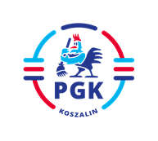
Koszalin, dnia 07.03.2023 r.

Dotyczy: Postępowania o udzielenie zamówienia publicznego prowadzonego w trybie przetargu nieograniczonego na: „Dostawę bonów podarunkowych o łącznej wartości 724 200,00 zł do Przedsiębiorstwa Gospodarki Komunalnej Spółki z o. o. w Koszalinie ”, nr postępowania: 2023\S
023-065664, nr referencyjny: 01/AP/2023 - identyfikator postępowania: ocds-148610-6c193d3e-a6dd-11ed-b8d9-2a18c1f2976f

INFORMACJA Z OTWARCIA OFERT wymagana art. 222 ust. 5 ustawy z dnia 11 września 2019r.
Prawo zamówień publicznych ( t.j. Dz.U. z 2022 r. poz. 1710 z późn. zm.).

W niniejszym postępowaniu została złożona jedna oferta – nr 1 -Sodexo Benefits and Rewards Services Polska Sp. z o.o. ul. Rzymowskiego 53, 02-697 Warszawa z ceną ofertową 730.257,21 zł.

